
อ่านได้คล่อง...ต้องรู้วิธี
เรื่องที่ ๓ การอ่านจับใจความและการอ่านเร็ว
แผนการจัดการเรียนรู้ที่ ๓ การอ่านจับใจความ ๑

ชั้นประถมศึกษาปีที่ ๖ เวลา ๑ ชั่วโมง
หน่วยการเรียนรู้ที่ ๑๓
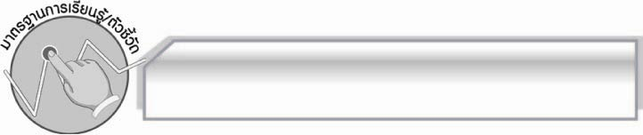
มาตรฐานการเรียนรู้/ตัวชี้วัด

มาตรฐานการเรียนรู้
มาตรฐาน ท ๑.๑ ใช้กระบวนการอ่านสร้างความรู้และความคิดเพื่อนำไปใช้ตัดสินใจ แก้ปัญหาในการดำเนินชีวิต และมีนิสัยรักการอ่าน
ตัวชี้วัด
ท ๑.๑ ป.๖/๓ อ่านเรื่องสั้นๆ อย่างหลากหลายโดยจับเวลาแล้วถามเกี่ยวกับเรื่องที่อ่าน
ท ๑.๑ ป.๖/๔ แยกข้อเท็จจริงและข้อคิดเห็นจากเรื่องที่อ่าน
ท ๑.๑ ป.๖/๕ อธิบายการนำความรู้และความคิดจากเรื่องที่อ่านไปตัดสินใจแก้ปัญหา
ในการดำเนินชีวิต
ท ๑.๑ ป.๖/๙ มีมารยาทในการอ่าน

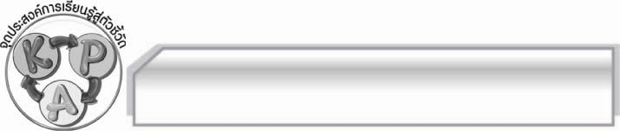
จุดประสงค์การเรียนรู้สู่ตัวชี้วัด

๑. อธิบายเกี่ยวกับใจความสำคัญของเรื่องที่อ่านได้ (K)
๒. อ่านและจับใจความสำคัญเรื่องที่อ่านได้ (P)
๓. นำข้อคิดที่ได้จากเรื่องที่อ่านไปใช้ในการดำเนินชีวิต (A)

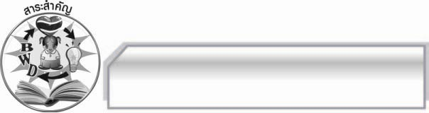
สาระสำคัญ

การอ่านจับใจความสำคัญได้ดีมีประสิทธิภาพทำให้ผู้อ่านสามารถนำข้อคิดที่ได้จากเรื่องที่อ่านไปประยุกต์ใช้กับชีวิตจริงของตนเองได้อย่างมีประสิทธิผล

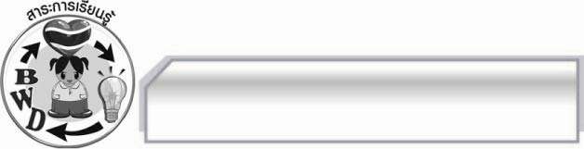
สาระการเรียนรู้

การอ่านจับใจความ

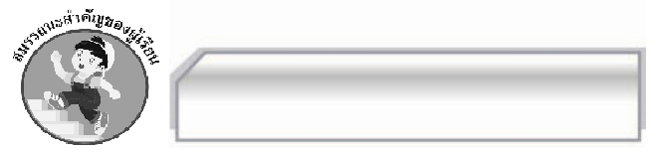

สมรรถนะสำคัญของผู้เรียน

- ความสามารถในการสื่อสาร
- ทักษะการอ่าน
- ทักษะการเขียน
- ทักษะการฟัง การดู และการพูด
- ความสามารถในการคิด
- การให้เหตุผล
- การจัดระบบความคิดเป็นแผนภาพ
- การปฏิบัติ/การสาธิต
- การสรุปความรู้
- ความสามารถในการแก้ปัญหา
- ความสามารถในการใช้ทักษะชีวิต


คุณลักษณะอันพึงประสงค์

มุ่งมั่นในการทำงาน
ตัวชี้วัดที่ ๖.๑ ตั้งใจและรับผิดชอบในการปฏิบัติหน้าที่การงาน
ตัวชี้วัดที่ ๖.๒ ทำงานด้วยความเพียรพยายามและอดทนเพื่อให้งานสำเร็จตามเป้าหมาย
รักความเป็นไทย
ตัวชี้วัดที่ ๗.๒ เห็นคุณค่าและใช้ภาษาไทยในการสื่อสารได้อย่างถูกต้องและเหมาะสม

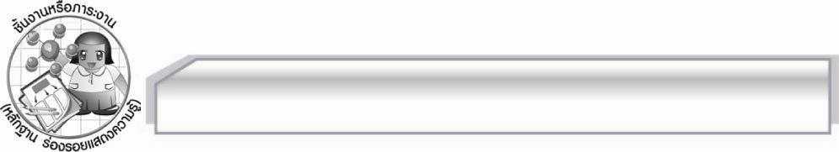
ชิ้นงานหรือภาระงาน (หลักฐาน ร่องรอยแสดงความรู้)

แผนภาพสรุปข้อคิดที่ได้จากการอ่าน

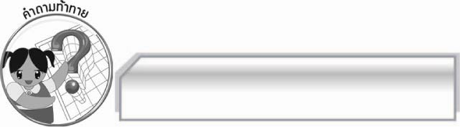
คำถามท้าทาย

นักเรียนมีแนวทางในการพัฒนาการอ่านจับใจความของตนให้มีประสิทธิภาพได้อย่างไร

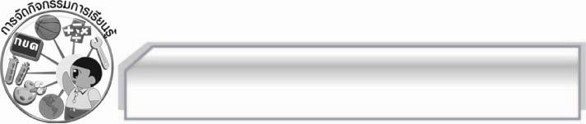
การจัดกิจกรรมการเรียนรู้

๑. ครูและนักเรียนร่วมกันสนทนาเกี่ยวกับประสบการณ์การอ่านจับใจความภายในเวลาที่กำหนด
โดยครูใช้คำถาม ดังนี้
 นักเรียนเคยอ่านจับใจความภายในเวลาที่กำหนดหรือไม่ (เคย/ไม่เคย)
 ถ้าเคยนักเรียนสามารถอ่านจับใจความได้ดีมีประสิทธิภาพหรือไม่ (ตัวอย่างคำตอบ ดี)
 นักเรียนรู้สึกอย่างไรต่อการอ่านจับใจความภายในเวลาที่กำหนด (ตัวอย่างคำตอบ ตื่นเต้น สนุก)
๒. ให้นักเรียนอ่านบทกลอนจากแถบประโยคแล้วช่วยกันจับใจความสำคัญและอภิปรายถึงความหมาย
“อันเพื่อนดีมีหนึ่งถึงจะน้อย ดีกว่าร้อยเพื่อนคิดริษยา
เหมือนมีเกลือนิดหน่อยน้อยราคา ยังดีกว่าน้ำเค็มเต็มทะเล”
๏ ใจความสำคัญของบทกลอนนี้คืออะไร (ตัวอย่างคำตอบ การมีเพื่อนที่ดีเพียงหนึ่งคนดีกว่ามีเพื่อนไม่ดีมากมาย)
๓. ให้นักเรียนแบ่งกลุ่มออกเป็น ๕ กลุ่ม กลุ่มละเท่าๆ กัน แล้วปฏิบัติตามขั้นตอน ดังนี้
 ครูแจกบทความหรือข้อความสั้นๆ เกี่ยวกับความก้าวหน้าทางเทคโนโลยี ประวัติศาสตร์ อาหาร สัตว์ ต้นไม้ หรือเรื่องที่เกี่ยวกับกลุ่มสาระการเรียนรู้อื่นๆ
 ให้แต่ละกลุ่มอ่านบทความหรือข้อความ แล้วให้นักเรียนระบุใจความสำคัญของเรื่องที่อ่าน ข้อคิดที่ได้และแนวทางการนำแนวคิดที่ได้ไปประยุกต์ใช้กับชีวิตจริงของตนเอง
 ให้นักเรียนลงมือปฏิบัติเมื่อครบเวลาที่กำหนดให้แต่ละกลุ่มนำข้อมูลของกลุ่มตนเองมานำเสนอให้ครูและเพื่อนกลุ่มอื่นๆ ฟัง และตรวจสอบความถูกต้องทีละกลุ่มจนครบทุกกลุ่ม
๔. ให้นักเรียนร่วมกันสรุปใจความสำคัญ ข้อคิดที่ได้และแนวทางการนำข้อคิดที่ได้ไปใช้ จากบทความหรือข้อความที่อ่านอีกครั้ง โดยสรุปเป็นแผนภาพข้อคิดที่ได้จากการอ่าน
๕. ให้นักเรียนและครูร่วมกันแสดงความคิดเห็นเพื่อสรุปความรู้ดังนี้ การอ่านจับใจความสำคัญได้ดี
มีประสิทธิภาพ ทำให้ผู้อ่านสามารถนำข้อคิดที่ได้ไปประยุกต์ใช้กับชีวิตจริงได้อย่างมีประสิทธิผล
๖. ให้นักเรียนร่วมกันแสดงความคิดเห็น โดยครูใช้คำถามท้าทาย ดังนี้
๏ นักเรียนมีแนวทางในการพัฒนาการอ่านจับใจความของตนให้มีประสิทธิภาพได้อย่างไร

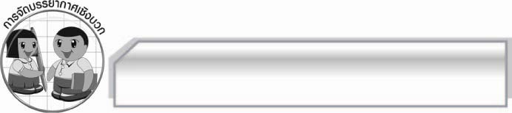
การจัดบรรยากาศเชิงบวก

ให้นักเรียนแสดงความคิดเห็นเกี่ยวกับการอ่านจับใจความอย่างอิสระ

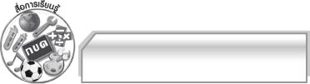
สื่อการเรียนรู้

- แถบประโยค
- ข่าวหรือบทความ

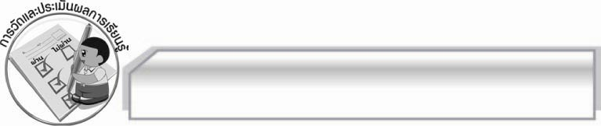
การวัดและประเมินผลการเรียนรู้

๑. วิธีการวัดและประเมินผล
๑.๑ สังเกตพฤติกรรมของนักเรียนในการเข้าร่วมกิจกรรม
๑.๒ สังเกตพฤติกรรมของนักเรียนในการเข้าร่วมกิจกรรมกลุ่ม
๑.๓ ตรวจผลงานนักเรียน
๒. เครื่องมือ
๒.๑ แบบสังเกตพฤติกรรมการเข้าร่วมกิจกรรม
๒.๒ แบบสังเกตพฤติกรรมการเข้าร่วมกิจกรรมกลุ่ม
๓. เกณฑ์การประเมิน
๓.๑ การประเมินพฤติกรรมการเข้าร่วมกิจกรรม
ผ่านตั้งแต่ ๒ รายการ ถือว่า ผ่าน
ผ่าน ๑ รายการ ถือว่า ไม่ผ่าน
๓.๒ การประเมินพฤติกรรมการเข้าร่วมกิจกรรมกลุ่ม
คะแนน ๙ - ๑๐ ระดับ ดีมาก
คะแนน ๗ - ๘ ระดับ ดี
คะแนน ๕ - ๖ ระดับ พอใช้
คะแนน ๐ - ๔ ระดับ ควรปรับปรุง

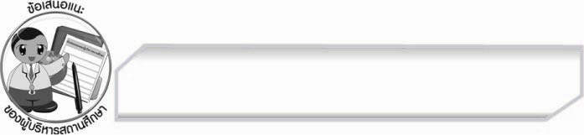
ข้อเสนอแนะของผู้บริหารสถานศึกษา
______________________________________________________________________________
______________________________________________________________________________
______________________________________________________________________________
______________________________________________________________________________
______________________________________________________________________________
______________________________________________________________________________
______________________________________________________________________________
______________________________________________________________________________
______________________________________________________________________________
______________________________________________________________________________
______________________________________________________________________________
______________________________________________________________________________
______________________________________________________________________________
______________________________________________________________________________
______________________________________________________________________________
______________________________________________________________________________
______________________________________________________________________________
______________________________________________________________________________
______________________________________________________________________________
______________________________________________________________________________
______________________________________________________________________________
______________________________________________________________________________
______________________________________________________________________________
______________________________________________________________________________

ลงชื่อ_________________________ (ผู้บริหารสถานศึกษา)
(_________________________)
________/________/________


บันทึกหลังการสอน

ผลการจัดการเรียนการสอน

______________________________________________________________________________
______________________________________________________________________________
______________________________________________________________________________
______________________________________________________________________________
______________________________________________________________________________
______________________________________________________________________________

ปัญหา / อุปสรรค

______________________________________________________________________________
______________________________________________________________________________
______________________________________________________________________________
______________________________________________________________________________
______________________________________________________________________________
______________________________________________________________________________

แนวทางแก้ไข

______________________________________________________________________________
______________________________________________________________________________
______________________________________________________________________________
______________________________________________________________________________
______________________________________________________________________________
______________________________________________________________________________

ลงชื่อ_________________________ (ผู้บันทึก)
(_________________________)
________/________/________

